Министерство науки и высшего образования Российской Федерации

**Федеральное государственное бюджетное образовательное учреждение**

**высшего образования**

«Владимирский государственный университет

имени Александра Григорьевича и Николая Григорьевича Столетовых»

(ВлГУ)

Кафедра информационных систем и программной инженерии

**Лабораторная работа №5**

**по дисциплине**

**«Математическое моделирование графических объектов»**

**КРИВЫЕ НА ПЛОСКОСТИ**

**Выполнил**:

ст. гр. ПРИ-120

Д. А. Грачев

**Принял**:

Жигалов И. Е.

Владимир, 2022

ЦЕЛЬ РАБОТЫ

Освоение математического моделирования кривых линий на плоскости в среде MathCAD

ВЫПОЛНЕНИЕ РАБОТЫ

**Вариант 8**

1. *Пример 5.1* Построение окружности с использованием параметрического представления

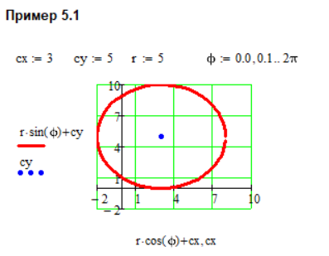

Рисунок . Пример 5.1

1. *Пример 5.2* Построение эллипса с использованием параметрического представления.

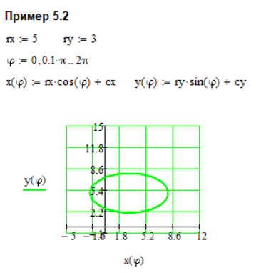

Рисунок . Пример 5.2

1. *Пример 5.3* Построение гиперболы с использованием непараметрического представления.

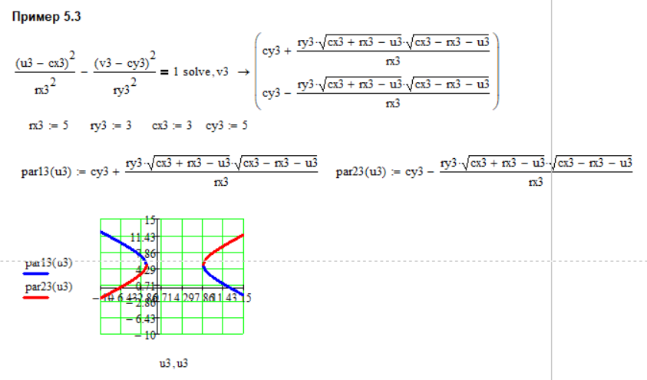

Рисунок . Пример 5.3

1. *Пример 5.4* Построение параболы с использованием непараметрического представления.

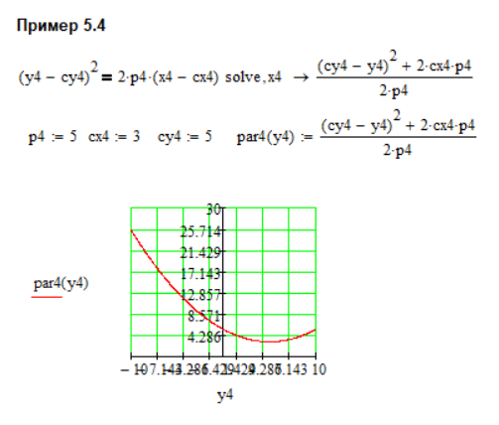

Рисунок . Пример 5.4

1. *Пример 5.7* На одном графике построить кривую y = f(x), первую и вторую производные этой функции

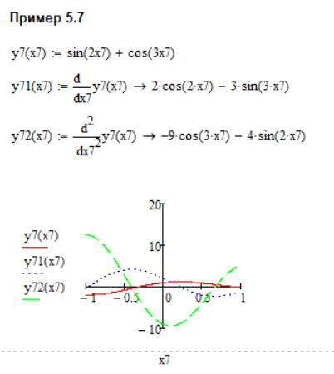

Рисунок . Пример 5.7

1. *Пример 5.8* Построение касательной и нормали к кривой (рис. 5.32). Для правильного представления нормали масштабы по осям должны быть равны

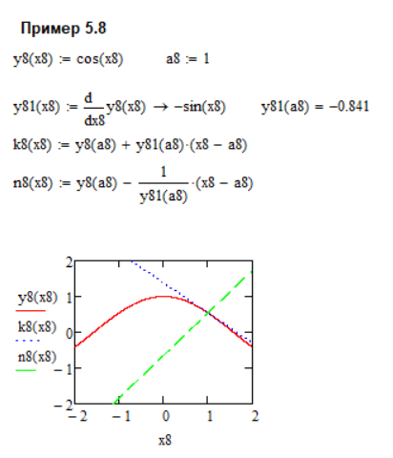

Рисунок . Пример 5.8

1. *Пример 5.9* Решение задачи построения касательной и нормали к кривой, заданной параметрически

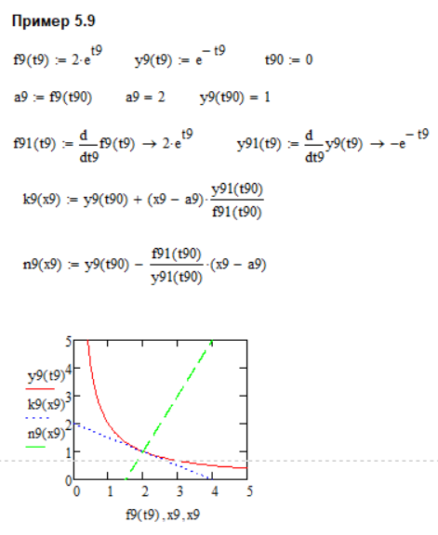

Рисунок . Пример 5.9

1. *Пример 5.10* Определение точки пересечения двух кривых в заданном интервале

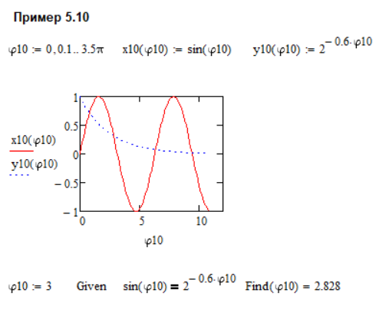

Рисунок . Пример 5.10

1. *Пример 5.11* Найти точку пересечения параболы y=x2 с окружностью x2+y2=4 методом нахождения корней для x > 0

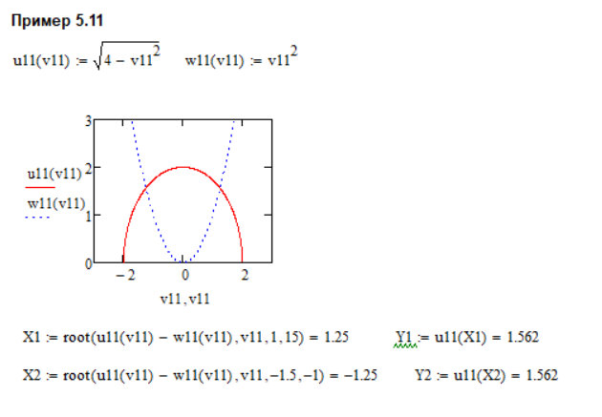

Рисунок . Пример 5.11

1. *Задание 2.* Построить на плоскости кривую, заданную параметрически. На другом рисунке построить ту же кривую с помощью явного представления. Масштаб систем координат на рисунках должен быть одинаковым.

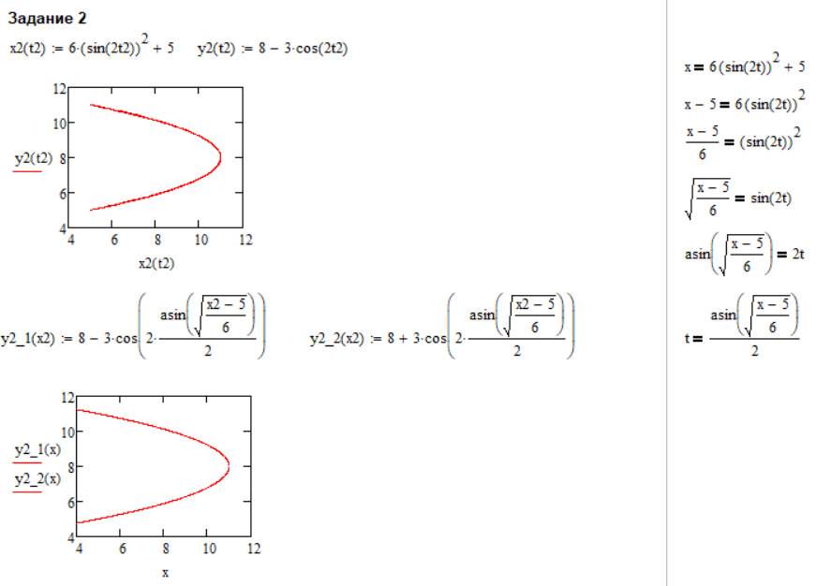

Рисунок . Задание 2

1. *Задание 3.* Построить на плоскости кривые второго порядка с использованием непараметрического представления в соответствие с заданными параметрами согласно номеру варианта. Построить те же кривые второго порядка с использованием параметрического представления.

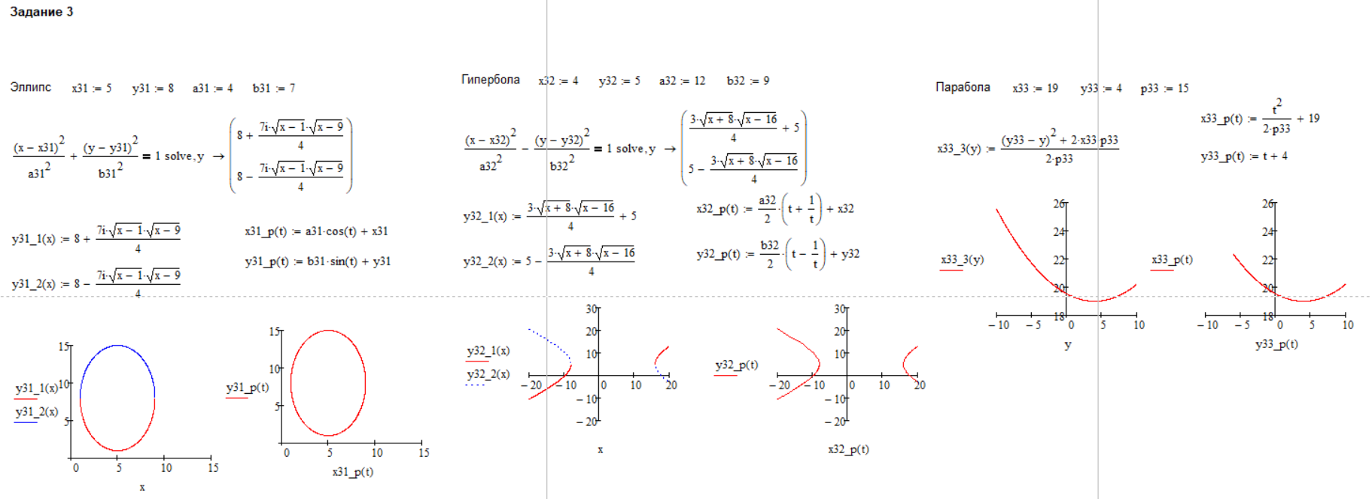

Рисунок . Задание 3

1. *Задание 4.* Построить на плоскости разными цветами четыре кинематические кривые в соответствие с заданными параметрами согласно номеру варианта.

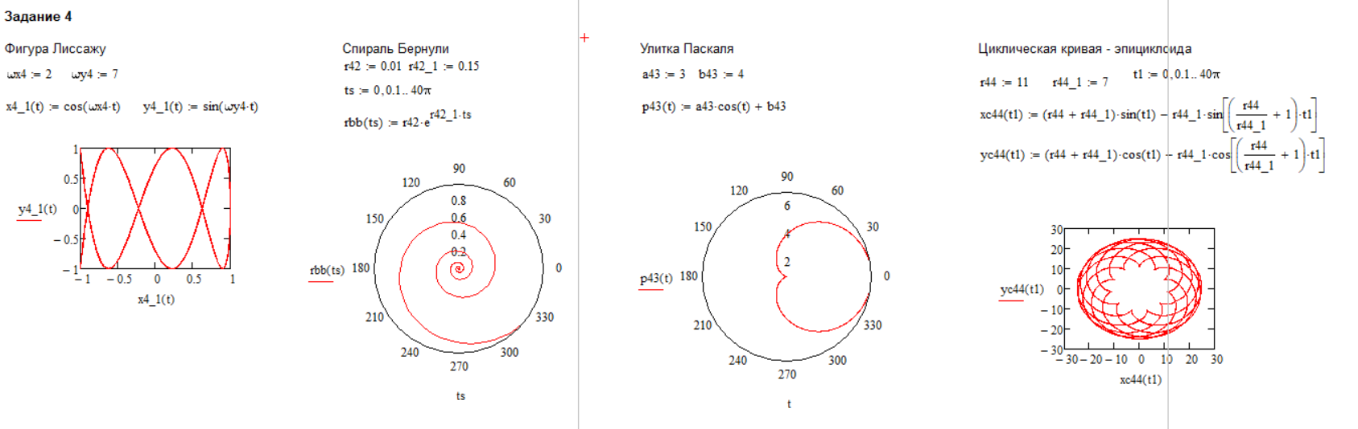

Рисунок . Задание 4

1. *Задание 5.* Построить функцию y=f(x), а также касательную и нормаль к этой функции в точке с абсциссой a в соответствие с номером варианта.

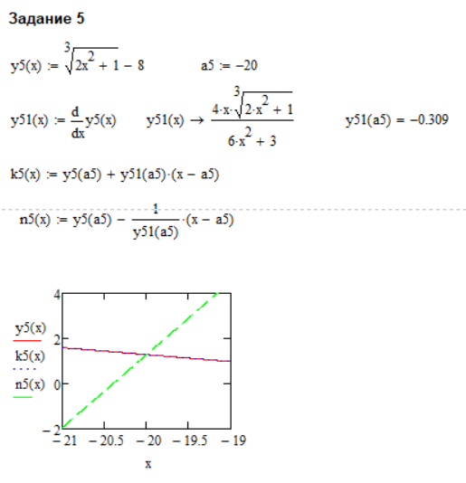

Рисунок . Задание 5

1. *Задание 6.* Построить кривую, заданную параметрически, также касательную и нормаль к этой кривой в точке, соответствующей значению параметра t=t0.

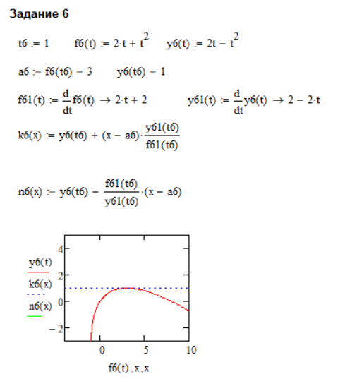

Рисунок . Задание 6

1. *Задание 7.* Построить на плоскости разными цветами отрезок прямой линии и кривые второго порядка; вычислить и построить точки их пересечения.

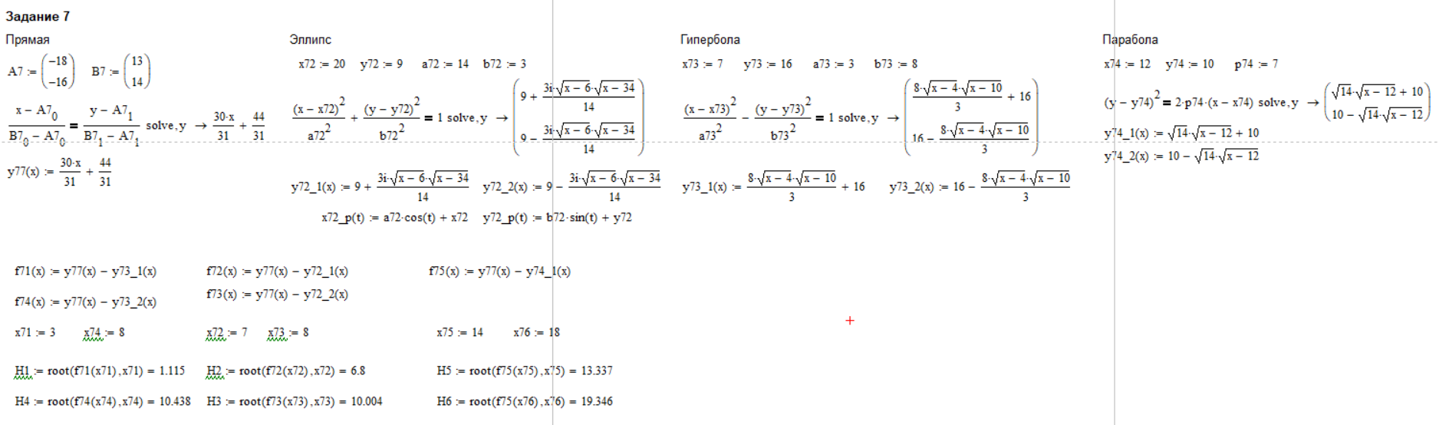

Рисунок . Задание 7 - решение



Рисунок . Задание 7 - график

1. *Задание 8.* Построить на плоскости разными цветами кривые (табл.), определить и построить все точки их пересечения. Параметры кривой 2 подобрать так, чтобы точек пересечения было не менее двух.

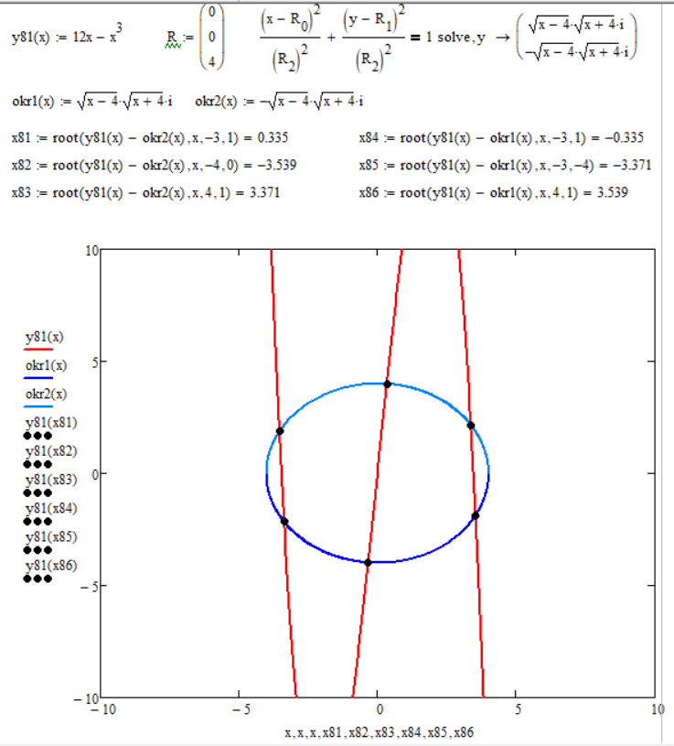

Рисунок . Задание 8

1. *Задание 9.* Построить линию сопряжения двух плоских линий с заданными параметрами.

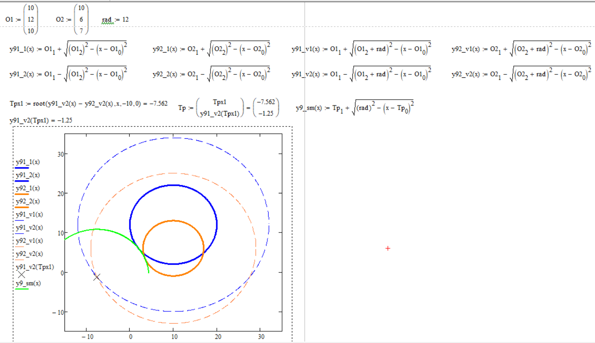

Рисунок . Задание 9 - часть 1

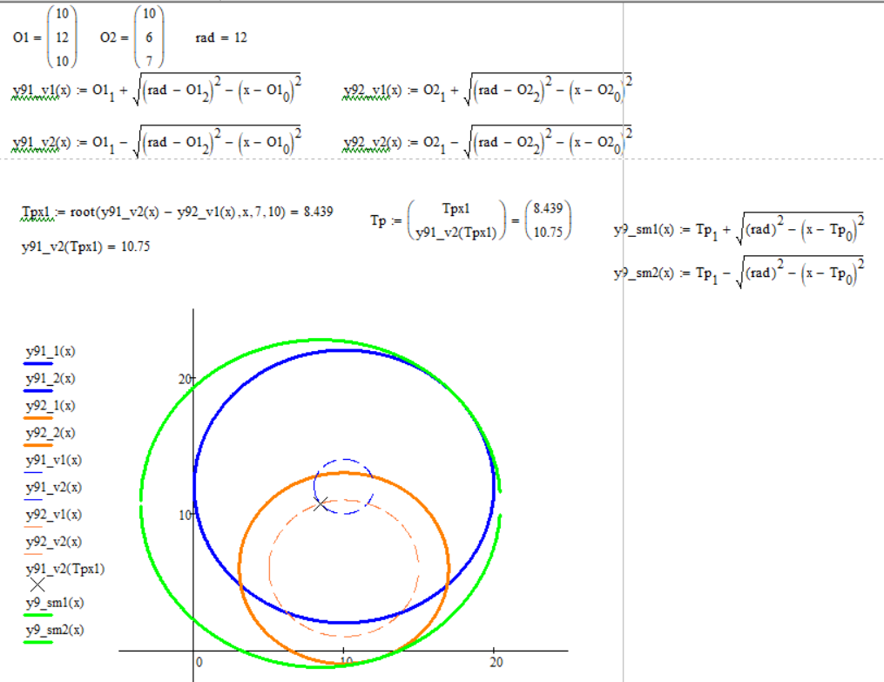

Рисунок . Задание 9 - часть 2

ВЫВОД

В ходе выполнение лабораторной работы было освоено математическое моделирование кривых линий на плоскости в среде MathCAD